870622400206

МУХАМЕДЖАНОВА Камила Давлатбаевна,
Жыланбұзған жалпы орта мектебінің бастауыш сынып мұғалімі.
Түркістан облысы, Төлеби ауданы

ТЕКШЕ (КУБ)

Оқу бағдарламасына сәйкес оқыту мақсаты: |  | 3.3.2.3 Кеңістік геометриялық фигуралардың (тікбұрышты параллепипед, куб) жазбасын дайындау және олардың моделін құрастыру.
Сабақтың мақсаты |  | 3 кеңістік геометриялық фигуралардың жазбасын дайындау және олардың моделін құрастыру.
Құндылықтар |  | Ұлттық құндылықтар тақырыбы:  "Мақал-сөздің азығы,  Жұмбақ-ойдың қазығы"  Тәрбие құндылығы түрі: "Талап"  Талап: Ізденімпаз, жаңашыл ұрпақ
Сабақтың барысы
Сабақтың кезеңі/  уақыты | Педагогтің әрекеті |  | Оқушының әрекеті | Бағалау | Ресурстар
Сабақтың басы  5 минут  Құндылық  Өткенді пысықтау  5 минут  Сабақтың ортасы  24 минут  Сабақты қорыту  6 минут  Кері байланыс  5 минут | Психологиялық ахуал қалыптастыру  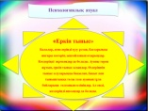  Оқушыларға жұмбаұтар таратылады жіне сол жұмбақтардың шешуін табады.  Өткенді пысықтау  «Ұжымдық жұмыс»  «Жұлдыздар»  Жаңа тақырып  1-тапсырма  Фигураларды ата.Әр түрінен қанша фигура бар?  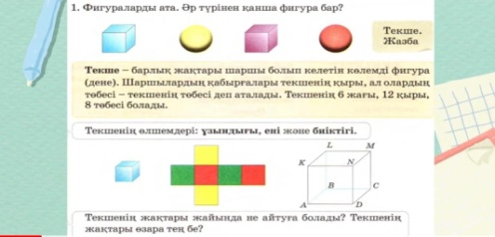  Текше- 2. Дөңгелек- 2.  Текше – барлық жақтары шаршы болып келетін көлемді фигура (дене). Шаршылардың қабырғалары текшенің қыры, ал олардың төбесі деп аталады. Текшенің 6 жағы, 12 қыры, 8 төбесі болады.  3-тапсырма  Есептерді шығар.  а)дизайнер түсті қағаздан 6 дана көк, 4 дана қызыл қорап жасады. 1 қорапқа 36см(кв)-қағаз жұмсалған болса,барлық қорапқа қанша қағаз қажет болды?  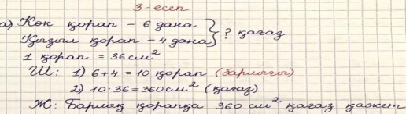  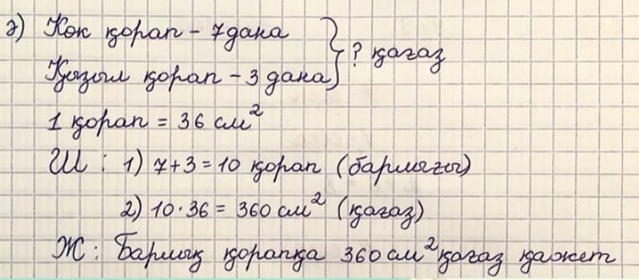  ЕБҚ  4-тапсырма  Үлгі бойынша текшенің жазбасын қалай әзерлеуге болатынын ойластыр.Нұсқалардың бірін таңда.Текшенің жазбасын досыңмен бірге жаса.Шаршының қабырғалары 4см болсын.  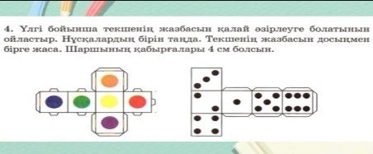  Дәл суреттегідей қорапты қиып алып, оны бүктеп текшені құрастыр! Қабырғасы-4 см  5.Сергіту сәті  «Жұптық жұмыс»  6.«Қозықұйрық жинау» ойыны  7-тапсырма  Ойнайық! Ойыншының әрқайсысы екі текшені лақтырады.Түскен сандарды көбейтіп, нәтижесін жазады.Досың есептеудің дұрыстығын тексереді.Әр ойыншы ойынды 5 рет қайталайды.  Мысалы: 5*6 =30  4*5= 20  3*2= 6  1*6= 6  5*6= 30  8. «Топтық жұмыс» Логикалық есептер  ЕҚБ  9-тапсырма  Бөлінгіші белгісіз теңдеулерді көшіріп жазып, оларды шеш.  5*c=250 у*6=240  C=250:5 у=240:6  C=50 у=40  5*50=250 40*6=240  250=250 240=240  360:b=9 x:40=6  b=360:9 x=6*40  b=40 x=240  360:40=9 240:40=6  9=9 6=6  10-тапсырма  Ойын текшесінің қарама-қарсы қабырларындағы нүктелердің қосындысын тап.Заңдылықты анықта.  2+5=7  3+4=7  6+1=7  Қосындысы 7-ге тең  «Жұптық жұмыс»  11-тапсырма.Таяқшалардан кез келген фигуралар жасау  Үйге тапсырма:  №6(қалғаны)  a:30=9 4*a=360  a=9*30 a=360:4  a=270 a=90  270:30=9 4*90=360  9=9 360=360  «Балара» әдісі арқылы кері байланыс жасайды |  | Амандасады.  Жақсы тілектер айтады.  Жұмбақ шешеді.  Үй тапсырмасын тексертеді.  Жаңа тақырыпты меңгереді  Ережені жаттайды  Тапсырмаыны орындайды  Бөлу алгоритмін түсіндіреді  Жеке жұмыс жасайды  Есептерді шығарады  Оқушылар сергіту сәтін орындайды  Тапсырманы орындайды  Жеке жұмыс жасайды  Логикалық есептерді орындайды  Теңдеуді шеш  Тапсырманы орындайды  Оқушылар ермексаздың көмегімен фигуралар жасайды  Үй тапсырмасын орындайды  Кері байланыс жасайды | Дескриптор:  Есепті орындайды -1б  Дескриптор:  Фигураларды атайды-1б  Текше – барлық жақтары шаршы болып келетін көлемді фигура деп тайды-1б  Дескриптор:  Есептерді шығарады-1б  Есептің шешуін, жауабын табады-1б  Тамаша жұмыс жасадың!  Дескриптор:  Суреттегідей қорапты қиып алып, оны бүктеп текшені құрастырады -1б  Тамаша жұмыс жасадың!  Дескриптор  Сандардың санға көбейту алгоритмін түсіндіреді -1б  Теңдеу шешу тәсілін біледі, қолданады -1б  Жарайсың!  Дескриптор  Ойын текшесінің қарама-қарсы қабырларындағы нүктелердің қосындысын табады-1б  Мен сенімен мақтанамын!  Көбелектермен бағалау  «Балара» әдісі | Көңіл күй стикерлері  Суреттер  Суреттер  оқулық  Плакат  Оқулық  Жұмыс дәптері  Оқулық  Суреттер  қозықұйрықтар  Жұмыс дәптері  Жұмыс дәптері  Тақта  Кесте  Оқулық  Тақта  Оқулық  Таяқша  ермексаз  Кері байланыс тақтасы

